Отчёты о расходах подотчетного лица (форма по ОКУД 0504520)
- Отчет формируется из решения о командировании или заявки-обоснования закупок малого объема работником (подотчетным лицом) или лицом, уполномоченным на его заполнение в разделе профессионального интерфейса.
При добавлении документа присваивается статус Редактирование

- Далее сотрудник направляет документ для подписания подотчетному лицу
Статусная модель>Перейти>На подпись подотчетному лицу
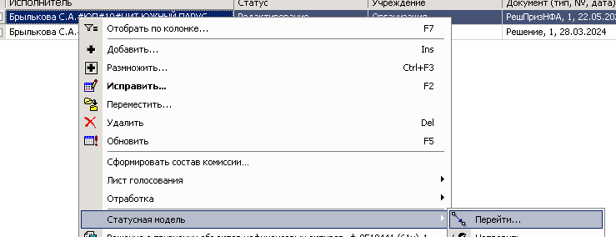
Рисунок 1
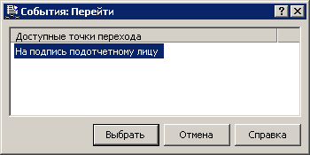
Рисунок 2
Документу присваивается статус НаПодписьПЛ. Документ отправляется подотчетному лицу, указанному в поле «Подотчетное лицо» заголовка документа.
- Подотчетное лицо направляет документ руководителю структурного подразделения
Статусная модель>Перейти>На подпись руководителю структурного подразделения
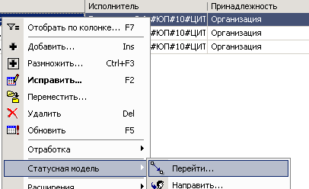
Рисунок 3
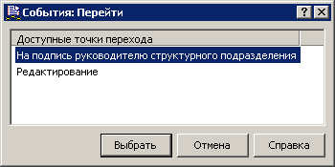
Рисунок 4
В открывшемся окне необходимо выбрать доступного из списка руководителя структурного подразделения:
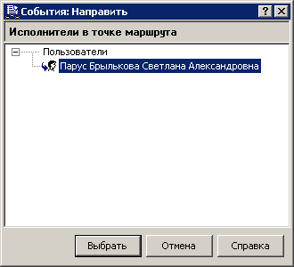
Рисунок 5
Документу будет присвоен статус НаПодписьРСП. Документ будет отправлен, выбранному руководителю структурного подразделения.
При необходимости из статуса НаПодписьПЛ документ может быть возвращен в статус Редактирование (Статусная модель>Перейти>Редактирование).

- Руководитель структурного направляет документ ответственному лицу учреждения.
Статусная модель>Перейти>Отправить на проверку ответственному лицу учреждения
Рисунок 6
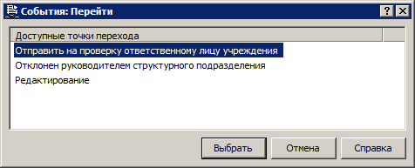
Рисунок 7
В открывшемся окне необходимо выбрать доступного из списка сотрудника кадровой службы:
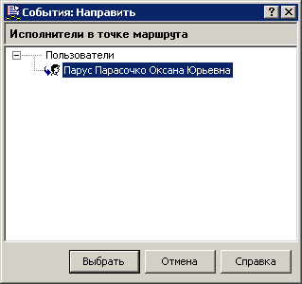
Рисунок 8
Документу будет присвоен статус НаПроверкуОЛУ. Документ будет отправлен, ответственному лицу учреждения, указанному в словаре Подписанты.
При необходимости из статуса НаПодписьРСП документ может быть возвращен в статус Редактирование (Статусная модель>Перейти>Редактирование). Или отклонен руководителем структурного подразделения (Статусная модель>Перейти>Отклонен руководителем структурного подразделения) - документ будет возвращен ответственному исполнителю без возможности дальнейшей работы с документом.
- Ответственное лицо учреждения направляет документ в бухгалтерскую службу.
Статусная модель>Перейти>В бухгалтерскую службу на проверку документов
Рисунок 12
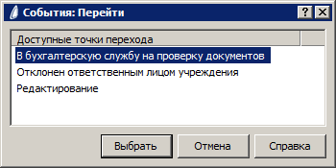
Рисунок 13
В открывшемся окне необходимо выбрать доступного из списка сотрудника бухгалтерской службы:
Рисунок 8
Документу будет присвоен статус БСПроверкаДокументов. Документ будет отправлен, выбранному сотруднику бухгалтерской службы.
При необходимости из статуса НаПроверкуОЛУ документ может быть возвращен в статус Редактирование (Статусная модель>Перейти>Редактирование). Или отклонен ответственным лицом учреждения (Статусная модель>Перейти>Отклонен ответственным лицом учреждения) - документ будет возвращен ответственному исполнителю без возможности дальнейшей работы с документом.
- Бухгалтерская служба после проверки направляет документ далее в бухгалтерскую службу для заполнения
Статусная модель>Перейти>Ответственному исполнителю бух.службы для заполнения
Рисунок 14
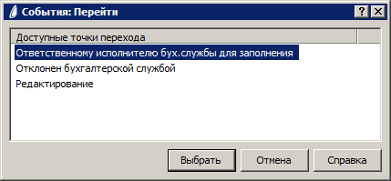
Рисунок 15
В открывшемся окне необходимо выбрать доступного из списка сотрудника бухгалтерской службы:
Рисунок 8
Документу будет присвоен статус ОтветственномуБС. Документ будет отправлен выбранному исполнителю бухгалтерской службы.
При необходимости из статуса БСПроверкаДокументов. документ может быть возвращен в статус Редактирование (Статусная модель>Перейти>Редактирование). Или отклонен бухгалтерской службой (Статусная модель>Перейти>Отклонен бухгалтерской службой) - документ будет возвращен ответственному исполнителю без возможности дальнейшей работы с документом.
- Ответственный бухгалтерской службы после заполнения направляет документ в финансово-экономический отдел.
Статусная модель>Перейти>На подпись в финансово-экономический отдел
Рисунок 9
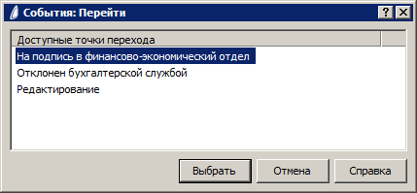
Рисунок 10
В открывшемся окне необходимо выбрать доступного из списка сотрудника кадровой службы:
Рисунок 11
Документу будет присвоен статус НаПодписьФЭО. Документ будет отправлен, выбранному сотруднику финансово-экономической службы.
При необходимости из статуса ОтветственномуБС документ может быть возвращен в статус Редактирование (Статусная модель>Перейти>Редактирование). Или отклонен бухгалтерской службой (Статусная модель>Перейти>Отклонен бухгалтерской службой) - документ будет возвращен ответственному исполнителю без возможности дальнейшей работы с документом.
- Финансово-экономическая служба направляет документ на утверждение руководителю учреждения.
Статусная модель>Перейти>На утверждение руководителю
Рисунок 9
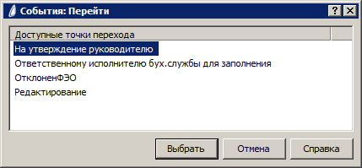
Рисунок 10
В открывшемся окне необходимо выбрать доступного из списка руководителя учреждения:
Рисунок 11

Документу будет присвоен статус НаУтверждение. Документ будет отправлен, выбранному руководителю учреждения для подписания УКЭП.
При необходимости из статуса НаПодписьФЭО документ может быть возвращен в статус Редактирование (Статусная модель>Перейти>Редактирование). Документ может быть отклонен финансово-экономическим отделом (Статусная модель>Перейти>ОтклоненФЭО) - документ будет возвращен ответственному исполнителю без возможности дальнейшей работы с документом. Или документ может быть возвращен в бухгалтерскую службу Статусная модель>Перейти>Ответственному исполнителю бух.службы для заполнения).
- Руководитель учреждения в подсистеме Личный кабинет.ЭДО в разделе «Документы» подписывает электронный документ УКЭП действием Подписание электронного документа
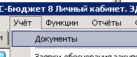
Рисунок 18
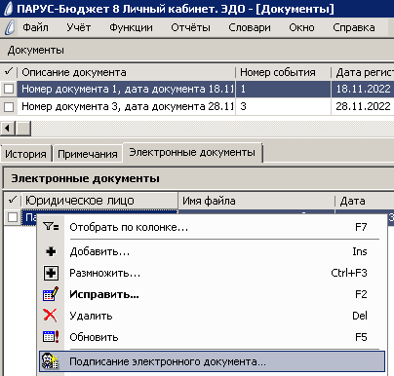
Рисунок 19
После подписания документа руководителем учреждения документ автоматически уходит в статус Утвержден и направляется ответственному исполнителю по умолчанию.
Если руководителю учреждения необходимо отклонить документ, то ему необходимо выполнить Действие>Перейти(Подписан)> ОтклоненРук
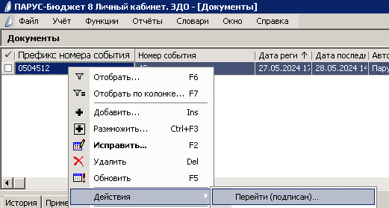
Рисунок 20
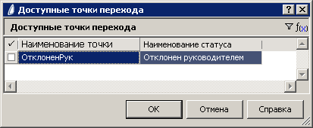
Рисунок 21
Документу будет присвоен статус ОтклоненРук и документ будет возвращен ответственному исполнителю без возможности дальнейшей работы с документом.

Общая схема движения документа Отчёты о расходах подотчетного лица (форма по ОКУД 0504520):
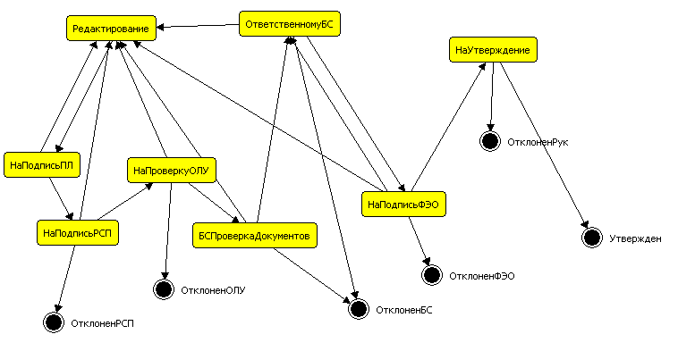

Точка | В какие точки возможен переход | Действия, выполняемые в точке для перехода в следующую | Где выполняется
Редактирование | НаПодписьПЛ | Статусная модель>Перейти | Раздел «Отчёты о расходах подотчетного лица» в профессиональном интерфейсе
НаПодписьПЛ | НаПодписьРСП | Статусная модель>Перейти
НаПодписьПЛ | Редактирование | Статусная модель>Перейти
НаПодписьРСП | НаПроверкуОЛУ | Статусная модель>Перейти
НаПодписьРСП | ОтклоненРСП | Статусная модель>Перейти
НаПодписьРСП | Редактирование | Статусная модель>Перейти
НаПроверкуОЛУ | БСПроверкаДокументов | Статусная модель>Перейти
НаПроверкуОЛУ | ОтклоненОЛУ | Статусная модель>Перейти
НаПроверкуОЛУ | Редактирование | Статусная модель>Перейти
БСПроверкаДокументов | ОтветственномуБС | Статусная модель>Перейти
БСПроверкаДокументов | ОтклоненБС | Статусная модель>Перейти
БСПроверкаДокументов | Редактирование | Статусная модель>Перейти
ОтветственномуБС | НаПодписьФЭО | Статусная модель>Перейти
ОтветственномуБС | ОтклоненБС | Статусная модель>Перейти
ОтветственномуБС | Редактирование | Статусная модель>Перейти
НаПодписьФЭО | НаУтверждение | Статусная модель>Перейти
НаПодписьФЭО | ОтветственномуБС | Статусная модель>Перейти
НаПодписьФЭО | ОтклоненФЭО | Статусная модель>Перейти
НаПодписьФЭО | Редактирование | Статусная модель>Перейти
НаУтверждение | Утвержден | Подписание электронного документа | Раздел «Документы» в подсистеме «Личный кабинет. ЭДО»
НаУтверждение | ОтклоненРук | Дейстия>Перейти(подписан) | Раздел «Документы» в подсистеме «Личный кабинет. ЭДО»

